F5855 Scheda creata il 10 dicembre 2025
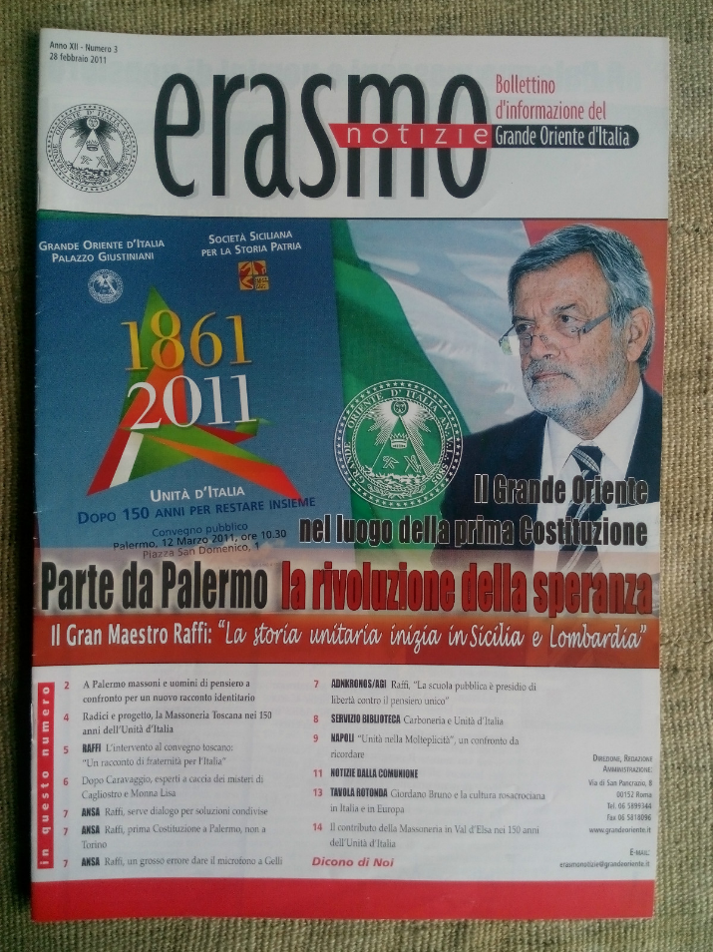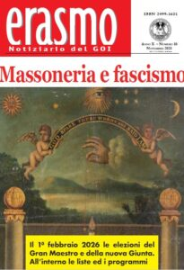
Descrizione storico-bibliografica
*Erasmo notizie : bollettino d'informazione del Grande Oriente d'Italia : periodico informativo culturale. – Anno 1, n. 1 (15 ottobre 1999)-anno 16, n. 11-12 (2015). - Roma : Erasmo, 1999-2015. – 17 volumi : ill. ; 30 cm. ((22 numeri l'anno. - 2004 e 2005 numerati entrambi anno 6. – Dal 2006 disponibile anche online. - BVE0175237
Copia digitale: 2006-2015

*Erasmo : notiziario del GOI. – Anno 1, n. 1 (gennaio 2016)- . - Roma : Associazione Grande Oriente d'Italia, [2016]- . - volumi : ill. ; 30 cm. ((Mensile. - Disponibile anche online. - - BVE0714313
Ha come supplemento: *Massonicamente [M1662]
Copia digitale: 2016-

Autore: Grande Oriente d'Italia
Soggetto: Massoneria - Periodici
Classe: D366.105

